LỜI GIẢI BÀI TẬP TỰ LUYỆN
Câu 1:
Mặt khác nên
Dấu bằng xảy ra . Chọn B
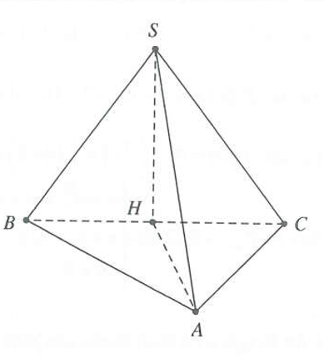
Câu 2:
Do SA = SB = SC = 2 hình chiếu vuông góc của đỉnh S lên mặt phẳng đáy trùng với tâm đường tròn ngoại tiếp tam giác ABC và là trung điểm của BC.
Đặt (với H là trung điểm của BC).
Ta có:
Thể tích khối chóp S.ABC là:
Vậy . Chọn A
Câu 3:
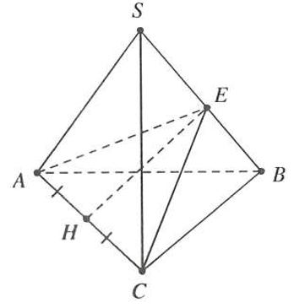
Đặt , gọi E là trung điểm của SB khi đó:
suy ra và ta có :
Gọi H là trung điểm của AC do tam giác AEC cân nên
Lại có
. Dấu bằng xảy ra
Cách 2: Nhận xét lớn nhất
Vậy . Chọn C
Câu 4:
Giả sử 3 kích thước của hình hộp chữ nhật là ta có
Lại có:
Do
Lại có: (với )
Ta có:
Lại có:
Suy ra hoặc các hoán vị. Chọn C
Câu 5:
Giả sử 3 kích thước của hình hộp chữ nhật là ta có:
Lại có:
Do
Lại có (với )
Khi đó
Mặt khác
Do đó . Chọn B
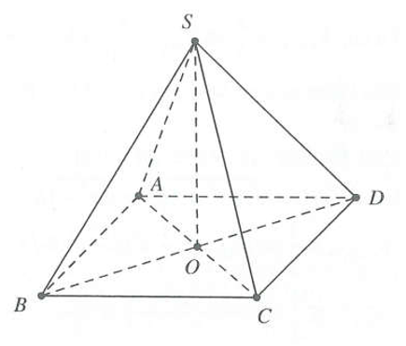
Câu 6:
Do SA = SB = SC = SD nên hình chiếu vuông góc của đỉnh S xuống đáy là tâm O của hình chữ nhật ABCD
Đặt
Khi đó
Ta có
Do đó . Chọn B
Câu 7:
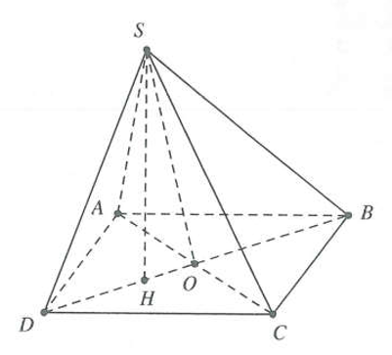
Ta có: (c – c – c)
Do đó (2 đường trung tuyến tương ứng)
Suy ra vuông tại S (tam giác có đường trung tuyến ứng với cạnh đối diện bằng nửa cạnh ấy). Khi ấy
Lại có
Áp dụng BĐT AM – GM ta có:
Dấu bằng xảy ra . Chọn C
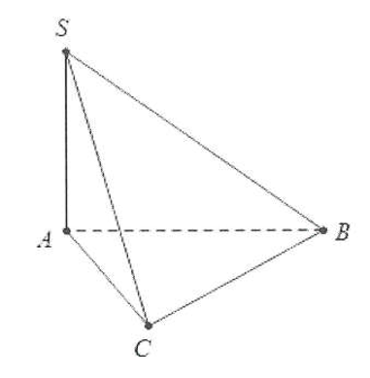
Câu 8:
Đặt
Ta có:
Xét hàm số
Ta có:
Khi đó . Chọn D
Câu 9:
Đặt
Ta có:
Dấu bằng xảy ra . Chọn A
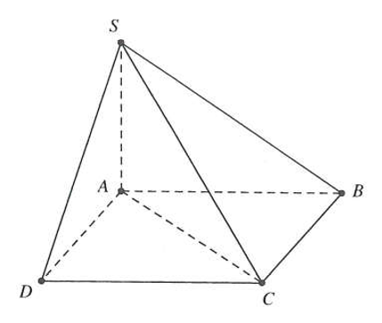
Câu 10:
Đặt
Lại có
Vậy . Chọn A

